Einige Gedanken

**Out-of-scope**

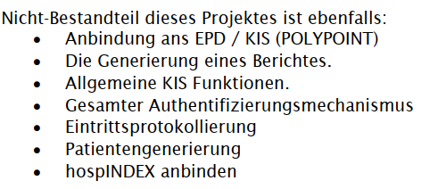

**Vortragsbesprechung:**

* Input von Herrn Pfarrer: etwas Alkoholsuchtspezifisches 🡪 CAGE Score einbauen

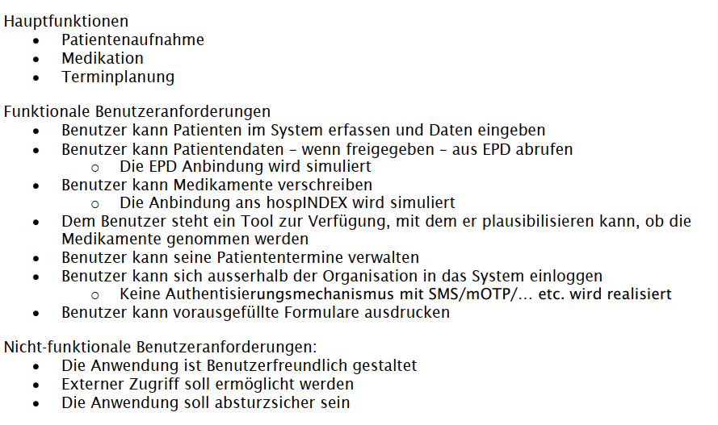

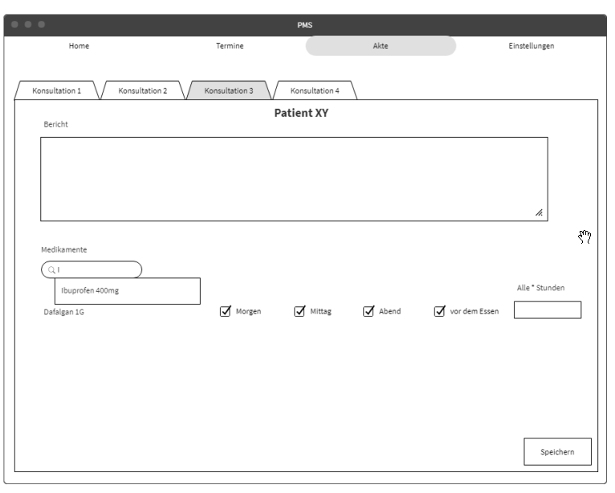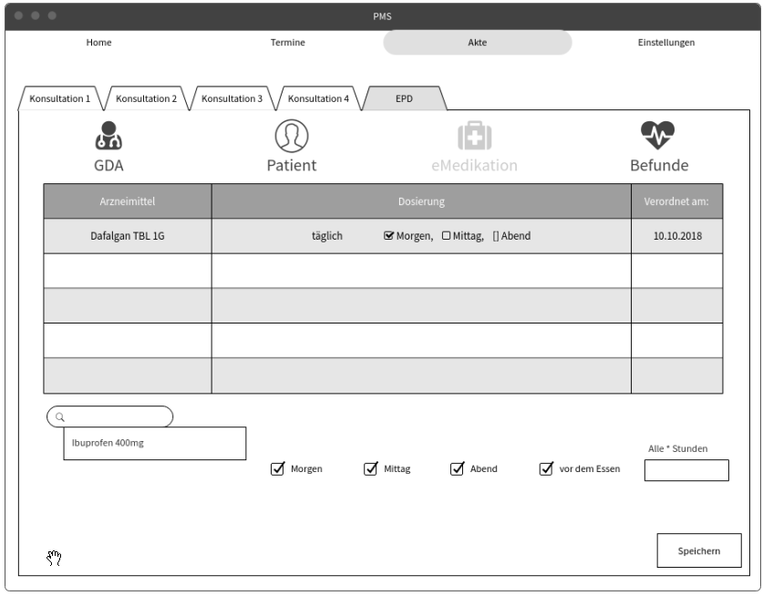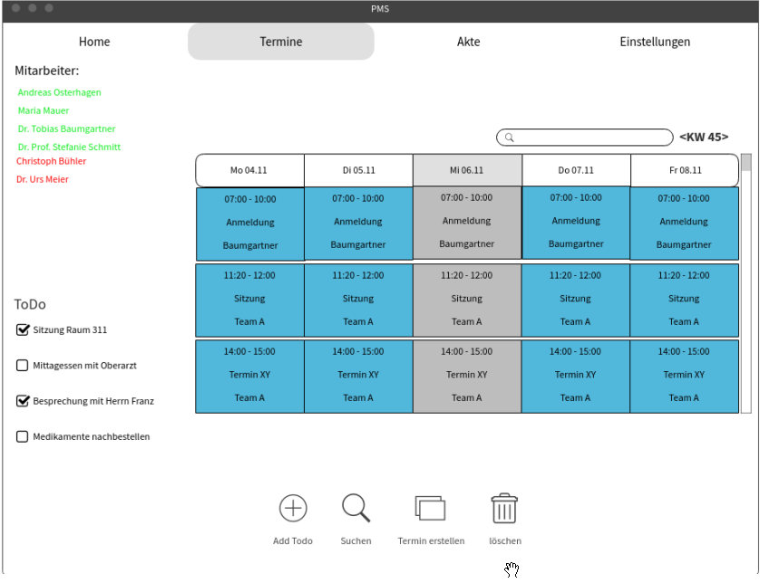

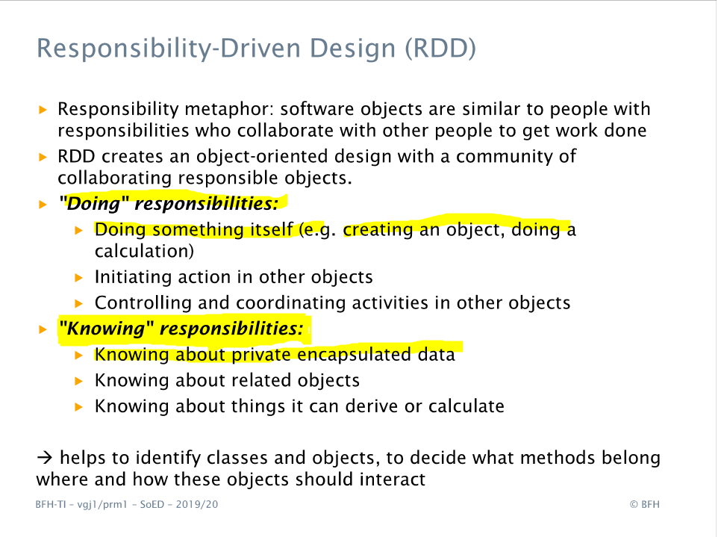

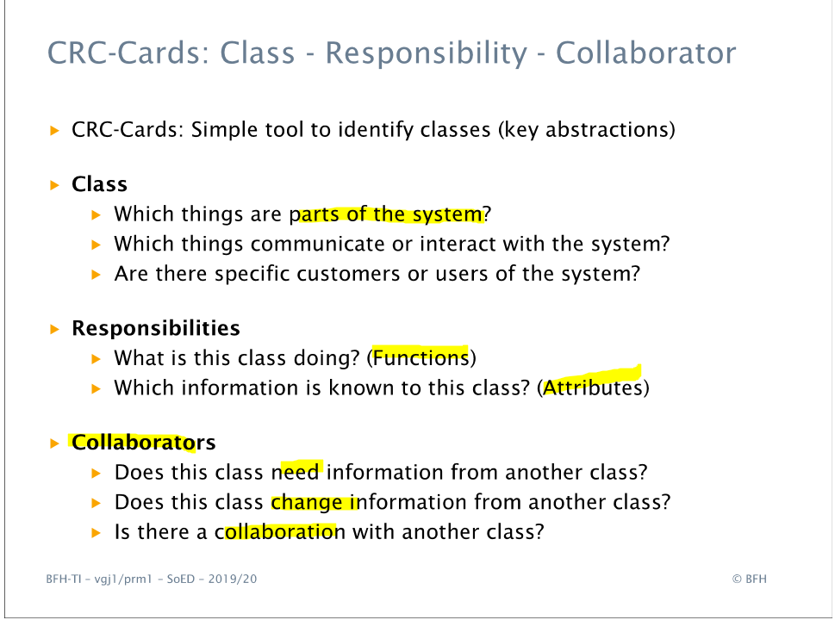

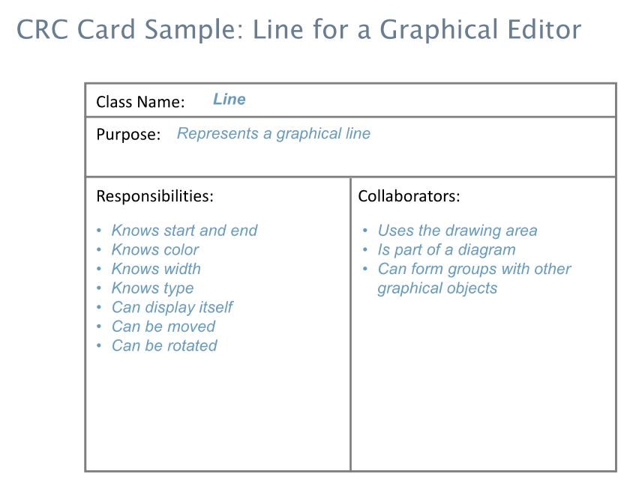

<=================================Brainstorming ab hier==============================>

* Dosierungs INPUT 1-0-1-2 [Morgen-Mittag-Abend-Nacht]
* Aus diesem IP Range braucht man ein Secure Login (ausserhalb der Organisation)
  + IP-Range Angaben wo einfacher Login ermöglicht wird
* EPD???Erweitertes Zugriffsrecht ???Normales Zugriffsrecht
* Medikamente
  + EAN-Code

<\================================Brainstorming ab hier==============================>